Государственное бюджетное общеобразовательное учреждение Самарской области средняя общеобразовательная школа имени Героя Советского Союза А.М. Вьюшкова с. Андросовки муниципального района Красноармейский Самарской области

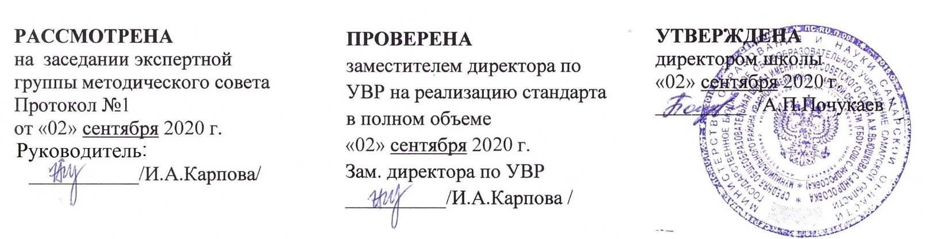
РАБОЧАЯ ПРОГРАММА
внеурочной деятельности
«Классный огонёк»
(социальное направление)
Класс 5-9
Срок реализации: 5 лет.

Ф. И.О. учителей: Девятова Т.А.
Канарская Е.А.
Гвоздева Н.П.
Мититюк С.В.
Неверова Л.Н.
Загадская М.Н.
Терехин Г.Н.
Молочкова И.В.
Шарафутдинова З.Б.

с. Андросовка, 2020г.
Планируемые результаты
Личностные универсальные учебные действия:
- Развитие доброжелательности, позитивного отношения к жизни.
- Развитие компетентности в вопросах нормативного поведения.
- Ориентация в нравственном содержании и смысле как собственных поступков, так и поступков окружающих людей.
- Выделение нравственного содержания своих поступков
Коммуникативные универсальные учебные действия:
- Формирование умения продуктивного взаимодействия, умения совместного принятия решения.
- Развитие коммуникативных умений в процессе межличностного взаимодействия.
- Коммуникация как взаимодействие и коммуникация как сотрудничество.
- Признание возможности существования различных точек зрения и права каждого иметь свою.
- Выражение своего мнения и аргументация свое точки зрения.
Регулятивные универсальные учебные действия:
- Умение контролировать процесс и результаты своей деятельности.
- Умение адекватно оценивать свою деятельность.
- Умение адекватно воспринимать оценку со стороны.
- Умение взаимодействовать со взрослыми и сверстниками в совместной деятельности.
- Формирование основ оптимистического восприятия мира.
Содержание курса
• Участие в улучшении школьной среды, доступных сфер жизни окружающего социума.
• Овладение формами и методами самовоспитания: самокритика, самовнушение, самообязательство, самопереключение, эмоционально-мысленный перенос в положение другого человека.
• Участие в разнообразных видах и типах отношений в основных сферах своей жизнедеятельности: общение, учёба, игра, спорт, творчество, увлечения (хобби).
• Приобретение опыта и освоение основных форм учебного сотрудничества: сотрудничество со сверстниками и с учителями.
• Участие в организации, осуществлении и развитии школьного самоуправления.

Учебно-тематический план на год.
№ п/п | Тема | Кол-во часов
 | "Начало учебного года. Наши планы". | 1
 | "Наши права и права других людей, наши обязанности". | 1
 | " Вверх по лестнице. Наши жизненные планы". | 1
 | День политинформации. | 1
 | "Наша школьная семья. Наш класс - единая команда". | 1
 | " А нужны ли правила. Значение правил в нашей жизни". | 1
 | " Моя семья. Семья и школа". | 1
 | " Природа - это наш дом. Экологические проблемы современности". | 1
 | Планирование школьных и классных дел. Классный уголок. | 1
 | День политинформации. | 1
 | " Школьный этикет. Умеем ли мы общаться". | 1
 | "Это мой выбор. Урок профориентации". | 1
 | "Как воспитать гражданина и патриота страны" | 1
 | День политинформации. | 1
 | " Мы помним и гордимся. Участие в акциях ко Дню Победы". | 1
 | "Правила безопасного поведения во время летних каникул". | 1
 | "Ура, каникулы! Подведение итогов учебного года". | 1
 | Итого: | 17

